**n) Capa de chuva:**

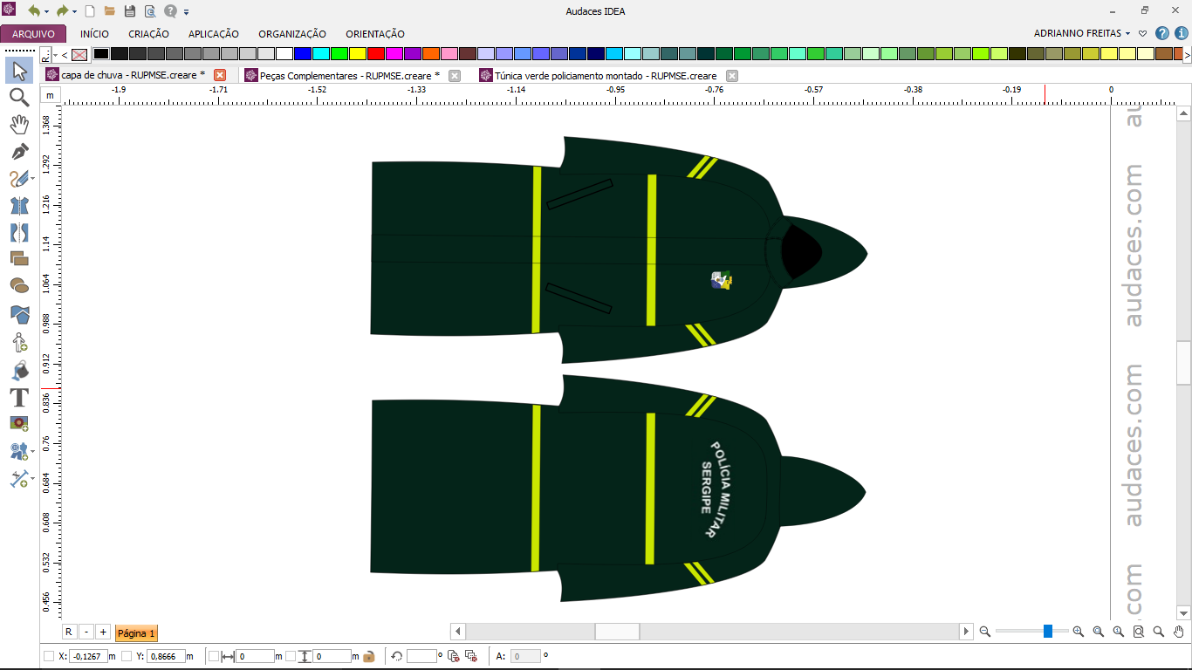**n.1. Capa completa:** Confeccionada em tecido sintético impermeabilizado na cor verde petróleo com capuz embutido do mesmo material; composto de peça única, comprimento máximo até 100mm abaixo do joelho, aberta à frente em toda a extensão com sistema em zíper destacável de vislon esmaltado, com fechamento frontal até o final do sistema; gola fechada por velcro; mangas compridas e lisas com ajuste de punho por uma faixa de velcro com 30mm de altura. Terá barras com pesponto nas mangas e na extremidade inferior da capa. Na parte frontal terá bolsos sem forros, ou seja, serão vazados um em cada lado do dianteiro, em diagonal e na altura da cintura, embutidos, tendo abertura de 250mm de comprimento, com um vivo de 50mm de largura por 300mm de comprimento, costurado na parte superior do bolso para sobrepor à abertura e evitar a penetração de água, mas que permita a passagem do armamento. O distintivo da Polícia Militar de Sergipe afixado na parte frontal no lado superior esquerdo na altura do peito; nas costas a inscrição “POLÍCIA MILITAR” (acima e em arco) e “SERGIPE” (abaixo) com 150mm de altura por 350mm de largura; terá letras recortadas em película retrorrefletiva microprismática metalizada termotransferível na cor branca e fonte *Arial*, presas a capa por meio de calor e pressão, perfeitamente aderida ao mesmo não deixando nenhuma forma de relevo; possui 06 (seis) faixas refletivas amarelas com 30mm de largura, dispostas da seguinte maneira: 01 (uma) em toda volta da capa à aproximadamente 320mm da barra, 01 (uma) na altura do abdômen e 04 (quatro), sendo 02 (duas) em cada manga acima da linha do cotovelo com uma distância de 20 mm entre elas.

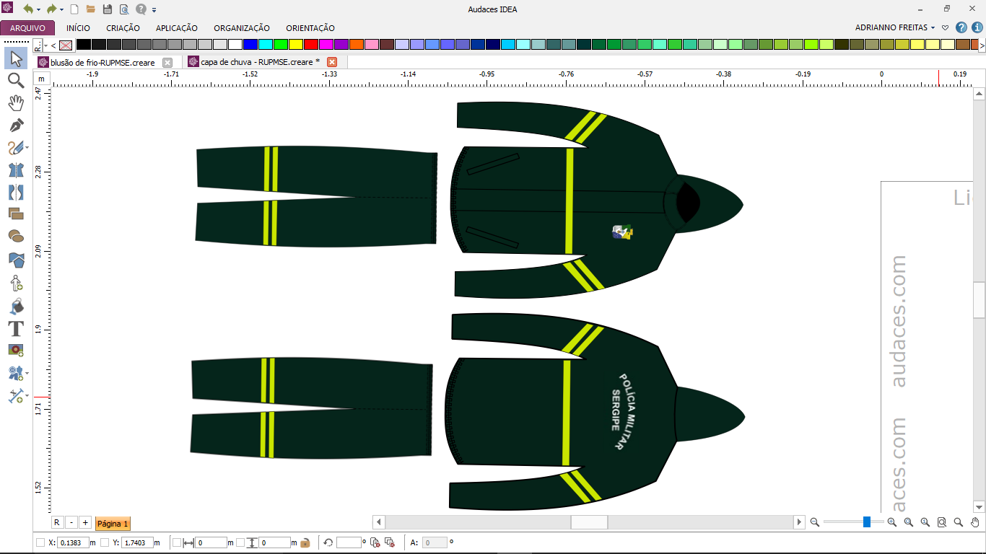**Capa de chuva para motociclista:** Confeccionada em tecido sintético impermeabilizado na cor verde petróleo com capuz embutido do mesmo material; composto de duas peças, calça com elástico na cintura e nos tornozelos, blusão aberto na frente com fechamento até o final do sistema em zíper destacável de vislon esmaltadoe com elástico na barra; gola fechada por velcro; mangas compridas e lisas, com ajuste de punho por uma faixa de velcro com 30mm de altura. No blusão haverá bolsos sem forros, ou seja, serão vazados um em cada lado do dianteiro, em diagonal e na altura da cintura, embutidos, tendo abertura de 250mm de comprimento, com um vivo de 50mm de largura por 300mm de comprimento, costurado na parte superior do bolso para sobrepor à abertura e evitar a penetração de água, mas que permita a passagem do armamento. O distintivo da Polícia Militar de Sergipe afixado na parte frontal no lado superior esquerdo na altura do peito; nas costas a inscrição “POLÍCIA MILITAR” (acima e em arco) e “SERGIPE” (abaixo) com 150mm de altura por 350mm de largura; terá letras recortadas em película retrorrefletiva microprismática metalizada termotransferível na cor branca e fonte *Arial*, presas a capa por meio de calor e pressão, perfeitamente aderida ao mesmo não deixando nenhuma forma de relevo; possui 09 (nove) faixas refletivas amarelas com 30mm de largura, dispostas da seguinte maneira: 04 (quatro), sendo 02 (duas) em cada perna da calça logo abaixo da linha dos joelhos com uma distância de 20 mm entre elas; 01 (uma) na altura do abdômen e 04 (quatro), sendo 02 (duas) em cada manga acima da linha do cotovelo com uma distância de 20 mm entre elas.